Задание: в рабочей тетради законспектировать конспект и зарисовать схемы коррекции глаз, носа.

Глаза.
Глаза – первейшее и главное средство общения с окружающими. Они полнее всего отражают характер и чувства, и всегда женщине хочется подчеркнуть их, даже если она предпочитает обходиться без макияжа.
Подкрашивать глаза нужно с большой осторожностью – утонченность и очарование способны произвести самый впечатляющий эффект.
О глазах судят по совокупности признаков: положению, форме, величине, цвету, выразительности.
В зависимости от формы различают глаза:
- миндалевидные; 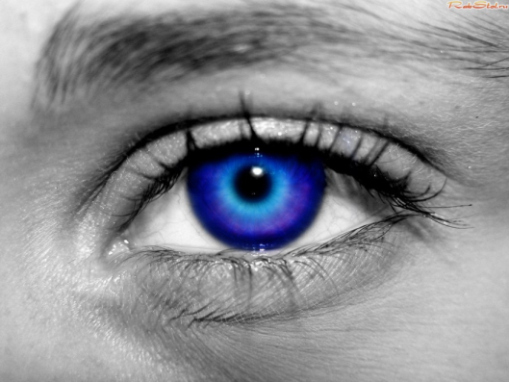
- круглые; 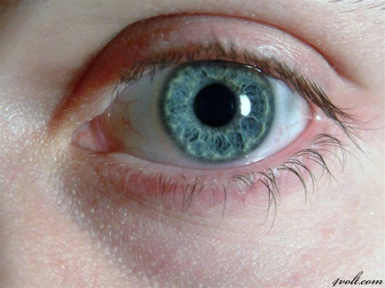
- щелевидные.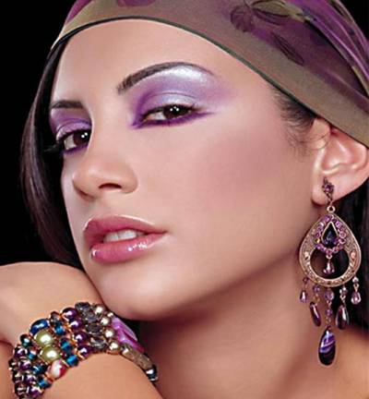
В зависимости от величины:
- нормальные (3,2-3,5 см);
- большие(больше 3,5 см);
- маленькие(меньше 3,2см.).
По характеру посадки, т.е. расположению глазного яблока в глазной впадине:
- нормально посаженные;
- глубоко посаженные; 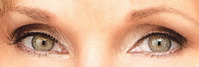
- выпуклые.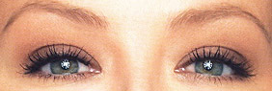
В зависимости от расстояния между внутренними углами глаз:
- нормально посаженные; 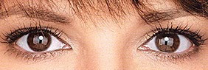
- близко посаженные; 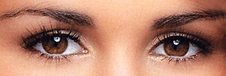
- широко расставленные.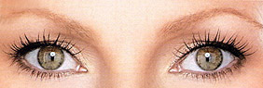
По положению оси глаза (осью в данном случае считается условная прямая, проведенная через наружный и внутренний углы глаза):
- горизонтальные – углы лежат на одной прямой (классические);
- восходящие – наружный угол выше внутреннего (восточные);
- падающие – наружный угол ниже внутреннего (европейские).
Идеальными принято считать глаза миндалевидной формы, расстояние между которыми равно длине глаза, а углы, внутренние и внешние, расположены на одном уровне.
Умелое использование средств декоративной косметики – теней, карандашей, айлайнера, туши и т.д. может изменить форму глаза.

Правила коррекции глаз.
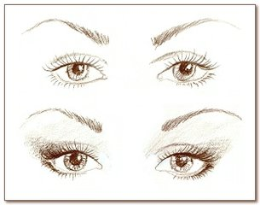Круглые глаза а так же близко посаженные. Цель коррекции – зрительно удлинить разрез глаз, приблизив их форму к идеальной.
- линию обводки глаз у внешнего угла продлить дальше естественной линии разреза глаз;
- нанести тени, акцентируя форму и цвет у внешнего угла глаз, растушевав почти горизонтально.

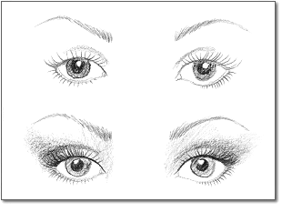Выпуклые глаза. Цель коррекции – "углубить" глаза и зрительно уменьшить выпуклость век.:
- использовать матовые, неяркие косметические средства для глаз;
- следить, чтобы зона под бровью была светлее, чем на подвижном веке.
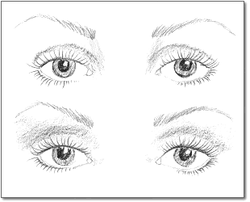Глубоко посаженые глаза. Цель коррекции – "вывести из глубины", увеличить глаза, сделать более выразительными.
- эту задачу выполняют светлые (если "позволяет" кожа, то лучше светлые перламутровые) тени, нанесенные на верхнее подвижное веко.
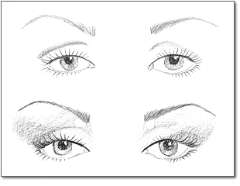Падающие глаза. Цель коррекции – зрительно "поднять" опущенные внешние уголки глаз, придающие лицу печальное выражение.
- контур и тени нанести таким образом, чтобы изменить направление падающей линии, т.е. максимально стремиться к внешнему углу брови.

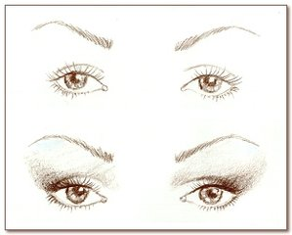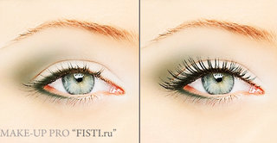
Маленькие глаза.
Цель коррекции: увеличить глаза за счёт увеличения площади растушевки теней.
1. Использовать тени светлого цвета, нанося их на верхнее веко начиная от ресниц до брови.
2. Применить тени среднего оттенка к складке, концентрирующейся на верхнем веке.
3. Применить карандаш для глаз на внешнюю половину глаза, как можно ближе к основанию ресниц.
4. Примениться тени более светлых тонов под дугой брови. Вы можете также использовать белый карандаш во внутренних более низких или верхних оправах, это поможет максимально открыть ваши глаза.
5. Следить за бровями, ухаживать и правильно формировать их дугу. Легкая и тонкая бровь наиболее подходит для маленьких глаз, поскольку она позволяет визуально раскрыть и сделать глаза открытыми и выразительными.

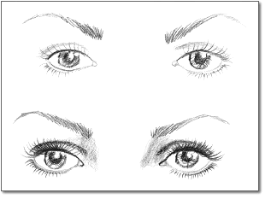Широко посаженные глаза
1. Применить тени среднего оттенка от ресниц до брови.
2. Разместить тени среднего или темного цветов на внутренних уголках верхнего и нижнего века.
3. Продлить линию теней полностью до внешних уголков глаз, при этом стараться провести сужающуюся линию наиболее близко к основанию ресниц.
4. При применении туши для ресниц следует сконцентрироваться на центральной части ресниц, нанося более густой слой туши именно в серединку.
Нос.

Анализируя нос, как важную деталь лица, следует сопоставить его размеры, форму и другие признаки со всем лицом, и только в сравнении говорить о гармонии, соразмерности и пропорциональности. Так, прямая спинка носа, непосредственно заканчивающаяся идеальной формы кончиком, украшает лицо, лишая его индивидуальности. Для женщин больше подходит несколько вздернутый кончик носа, то есть немного возвышающийся над спинкой. Такой нос омолаживает лицо. Разумеется, с длинным и узким носом гармонирует узкий и тонкий кончик; с широким и коротким – толстый и широкий кончик. Широкие крылья носа придают лицу выражение энергичности, вдохновленности, порыва; тонкий нос с узкими ноздрями выражает сосредоточенность; раздутые крылья носа – чувственность, жизнелюбие и сладострастие, а заостренные, угловатые очертания ноздрей подчеркивают нервозность.
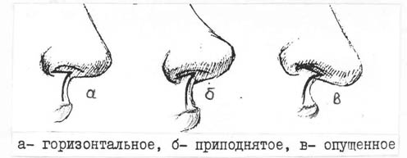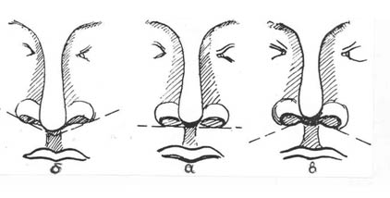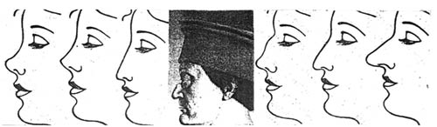
Для носа характерны выраженные возрастные изменения, которые проявляются в увеличении выраженности спинки, опущении его основания и кончика носа, в уменьшении носогубного угла на фоне углубления носогубных складок.
В заключение следует подчеркнуть общепринятые, благоприятные критерии оценки носа: это малозаметные ноздри, полные крылья носа, большой, закругленный кончик носа и высокая прямая переносица.

